6.1 Методика расчета распределения давления и температуры по стволу работающей скважины [4]
Для определения давления по стволу работающей газовой скважины воспользуемся выражением вида
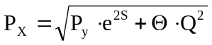 (6.1)
где Р_{х} - давление на глубине Х от устья газовой скважины, МПа;
Р_{у} - устьевое давление в газовой скважине, МПа;
Q - дебит газовой скважины, тыс. м³/сут.;
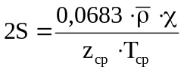 (6.2)
где - глубина от устья скважины, на которой требуется определить давление,м;
- относительная плотность газа по воздуху.
Средняя по интервалу расчета температура определяется как

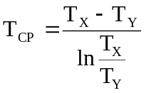 (6.3)

где Т_{у} - устьевая температура. К,
T_{x}- температура на глубине X, К

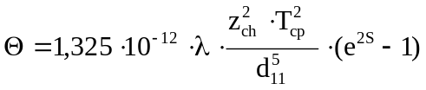 (6.4)

где d₁ - внутренний диаметр насосно-компрессорных труб, м;
- коэффициент гидравлического сопротивления, зависящий в общем случае от числа Rе потока газа и шероховатости стенок труб .
В общем случае число Rе представляет собой отношение сил инерции к силам вязкости

Re=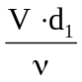 (6.5)
где V - скорость движения газа, м/с;
- кинематическая вязкость, м²/с.
Расчеты по распределению давления по стволу газовой скважины производятся в зоне турбулентной автомодельности, где λ не зависит от числа Rе и для d₁ = 0,152 м = 0,021.
Изменение температуры в работающей скважине предпочтительней определять с помощью глубинных приборов. Если это не представляется возможным, применяют формулы:
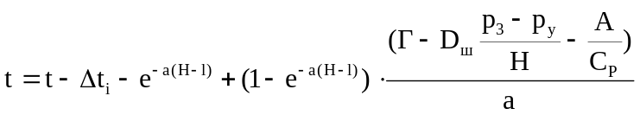 (6.6)
где t, t_{гр} - соответственно температура потока и грунта на глубине 1, К;

(6.4)

где d₁ - внутренний диаметр насосно-компрессорных труб, м;
- коэффициент гидравлического сопротивления, зависящий в общем случае от числа Rе потока газа и шероховатости стенок труб .
В общем случае число Rе представляет собой отношение сил инерции к силам вязкости

Re= (6.5)

где V - скорость движения газа, м/с;
- кинематическая вязкость, м²/с.
Расчеты по распределению давления по стволу газовой скважины производятся в зоне турбулентной автомодельности, где λ не зависит от числа Rе и для d₁ = 0,152 м = 0,021.
Изменение температуры в работающей скважине предпочтительней определять с помощью глубинных приборов. Если это не представляется возможным , применяют формулы:

(6.6)

где t, tгр - соответственно температура потока и грунта на глубине 1, К;

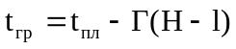 (6.7)

где t_{пл} - температура пласта на глубине Н, К;
Г - среднее значение геотермического градиента на участке Н -1;
t_{i}- изменение температуры в призабойной зоне за счет эффекта Джоуля-Томсона, К;

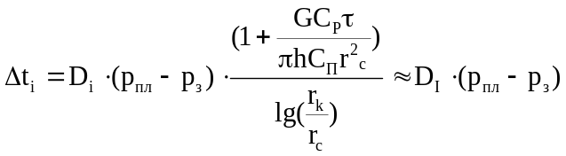 (6.8)
r_{k} – радиус контура питания скважины, м;
r_{с} - радиус скважины, м;
D_{I}-фференциальный коэффициент Джоуля-Tомсона, К/МПа;
р_{пл} - давление в пласте, МПа;
р_{з} - давление на забое скважины, МПа;
G - массовый расход газа, кг/с;
Ср - теплоемкость газа при постоянном давлении;
- продолжительность работы скважины, c;
h - вскрытая мощность пласта (интервал перфорации), м;
C_{п}- теплоемкость породы, Дж/м³;

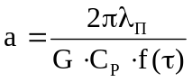 (6.9)

где _{п} - теплопроводность горных пород, Дж/(м'К);
f()- безразмерная функция;
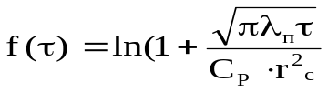 ) (6.10)

При наличие в разрезе зоны многолетней мерзлоты распределение температуры в стволе определяют по формуле (6.6) в интервале от забоя до начала зоны вечной мерзлоты. Значение геотермического градиента для различных месторождений изменяется в широких пределах и определяется для от забоя до нижней границы зоны вечной мерзлоты по формуле

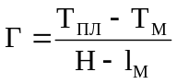 (6.11)

где Т_{м} - температура мерзлых пород;
l_{м} - расстояние от устья до нижней границы зоны мерзлоты.
Температуру газа у входа в зону мерзлоты определяют по формуле

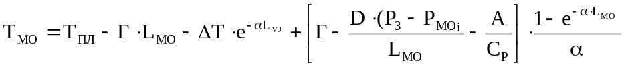 (6.12)

где Т_{мо} - температура газа при входе в зону мерзлоты, К;
L_{мо} - расстояние от середины интервала перфорации до нижней границы зоны многолетней мерзлоты, м;
Р_{мо} - давление у входа в зону мерзлоты на глубине Lмо, МПа;
Распределение температуры в интервале зоны многолетней мерзлоты определяется по известной величине Т_{мо} по формуле

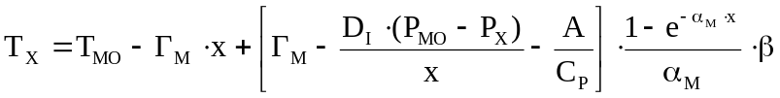 (6.13)

где Т_{х} - температура газа на расстоянии х при отсчете от начала зоны вечной мерзлоты снизу вверх, К;
Г_{м} - геометрический градиент, определяемый по формуле

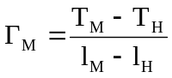 (6.14)
где Т_{Н} - температура нейтрального слоя, К ;
l_{H} – глубина нейтрального слоя , м ;
α_{М} - параметр , определяемый для мерзлых пород по формуле

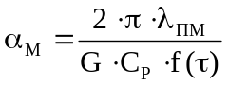 (6.15)

где λ- теплопроводность пород в зоне вечной мерзлоты , зависящая
от плотности ρ_{п} и определяемая по графику.
Функция f(τ) для пород в зоне вечной мерзлоты определяется по формуле

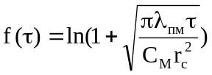 (6.16)

где С_{М}- теплоемкость пород в зоне вечной мерзлоты, зависящая от плотности.
Коэффициент β учитывает скорость теплообмена при наличии отрицательных температур и определяется по формуле

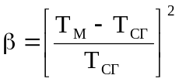 (6.17)
где Т_{М}-средняя температура мерзлого грунта определяется путем измерения в остановленной скважине ,К;
Т_{СГ} - среднегодовая температура поверхности почвы , К.
Таким образом , распределение температуры в стволе работающей скважины при наличии зоны многолетней мерзлоты необходимо

рассчитывать в два этапа:
1) от забоя до нижней границы зоны вечной мерзлоты ;
2) от нижней границы зоны вечной мерзлоты до устья скважины.

При расчете были использованы справочные данные (см. таблицу 6.1) и геолого-промысловая информация по скв. 912,9121 (см. таблицу 6.2).

Таблица 6.1 — Справочные данные
Показатель | Значение
Температура мерзлых пород, К | 270
Температура нейтрального слоя, К | 263
Средняя температура мерзлого грунта, К | 269
Среднегодовая температура поверхности почвы, К | 262
Глубина нижней границы зоны мерзлоты, м | 400
Глубина нейтрального слоя, м | 30
Теплоемкость газа в пластовых условиях, Дж/(кгК) | 2668
Теплоемкость газа в скважине, Дж/(кгК) | 2590
Теплоемкость горной породы, Дж/(м³К) | 1843600
Теплоемкость пород в зоне мерзлоты, Дж/(м³К) | 1440000
Теплопроводность горной породы, кВт/(мК) | 1,7
Теплопроводность мерзлых пород, кВт/(мК) | 1,8
Термический эквивалент работы, Дж/(Нм) | 0,00234
Коэффициент гидравлического сопротивления | 0,021

Таблица 6.2 -Геолого-промысловая информация по скв. 912, 9121
Показатель | Скважина 912 | Скважина 9121
Дебит скважины, тыс. м³/сут. | 590 | 190
Пластовая температура, К | 304 | 304
Пластовое давление, МПа | 4,98 | 4,84
Давление на устье скважины, МПа | 4,57 | 4,46
Глубина скважины, м | 1200 | 1200
Радиус скважины, м | 0,219 | 0,219
Наружный диаметр НКТ, м | 0,168 | 0,102
Внутренний диаметр НКТ, м | 0,152 | 0,89
Толщина зоны перфорации, м | 50 | 45
Время работы скважины, сут. | 180 | 180

Таблица 6.3 - Результаты расчета
Скважина 912 |  |  |  | Скважина 9121
глубина,м | давление,МПа | Температура,  К | температура  гидратообра-зования, К | глубина, м | давление,  МПа | температура,  К | температура гидратообра-зованиия, К
0 | 4,570 | 288,550 | 277,532 | 0 | 4,460 | 283,350 | 277,322
100 | 4,603 | 290,465 | 277,595 | 100 | 4,492 | 285,901 | 277,384
200 | 4,635 | 292,380 | 277,654 | 200 | 4,524 | 288,451 | 277,445
300 | 4,669 | 294,295 | 277,718 | 300 | 4,556 | 291,003 | 277,506
400 | 4,702 | 296,210 | 277,778 | 400 | 4,588 | 293,554 | 277,566
500 | 4,735 | 297,184 | 277,839 | 500 | 4,621 | 294,860 | 277,628
600 | 4,769 | 298,158 | 277,901 | 600 | 4,654 | 296,166 | 277,690
700 | 4,803 | 299,132 | 277,962 | 700 | 4,687 | 297,472 | 277,751
800 | 4,838 | 300,106 | 278,025 | 800 | 4,720 | 298,778 | 277,811
900 | 4,872 | 301,080 | 278,085 | 900 | 4,754 | 300,084 | 277,873
1000 | 4,907 | 302,054 | 278,147 | 1000 | 4,788 | 301,390 | 277,935
1100 | 4,942 | 303,028 | 278,209 | 1100 | 4,822 | 302,696 | 277,996
1200 | 4,977 | 304,002 | 278,270 | 1200 | 4,856 | 304,002 | 278,057

Результаты расчета представлены в таблице 6.3. График распределения
давления и температуры по скв. 912 приведен на рисунке 6.9, по скв. 9121 - на рисунке 6.10.
Анализируя полученные графики распределения давления и температуры можно сделать вывод, что скв. 912 и 9121 при заданных Q и dнкт работают в безгидратном режиме, обеспечивающем достаточный запас температуры (соответственно 11,02 и 6,03 К).
В дальнейшем, при снижении в процессе разработки пластового давления и уменьшении дебита, с целью обеспечения достаточного запаса температуры по стволу для скв. 9121 рекомендуется произвести замену колонны НКТ диаметром 102 мм на колонну большего диаметра.

